**Nuchter**

* Ik kan iedere situatie rustig beoordelen zonder mezelf mee te laten slepen door emoties
* Ik maak met niet snel druk en mij krijg je niet snel in de stress
* Iedere situatie probeer ik te benaderen met ‘boeren verstand’. Niet te gecompliceerd of te theoretisch en ook niet te veel op basis van gevoel, maar gewoon zeggen waar het op staat.

**“Ze maken mij de pis niet lauw”**

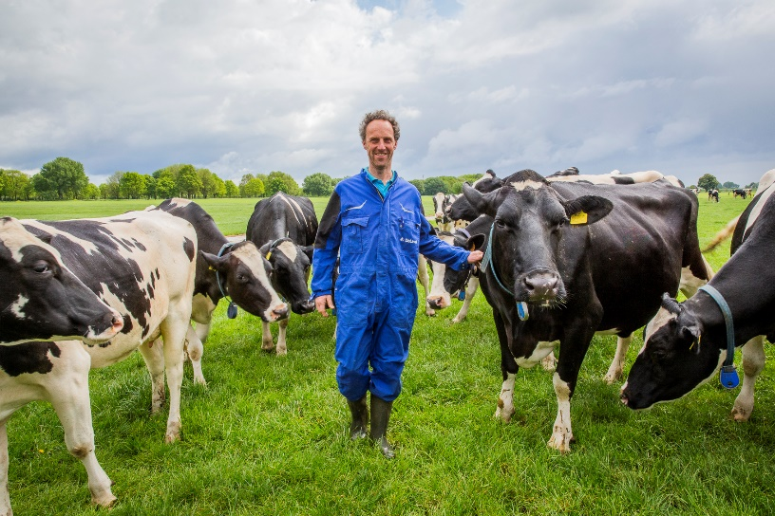

**Verbinder**

* Ik ben goed in het ‘samenhouden’ van een groep en een goede sfeer te creëren, zowel in werk als privé sfeer
* Ik doe er alles aan om met een groep tot nu ideeën en oplossingen te komen waar we allemaal van overtuigd zijn
* Ik probeer iedereen te betrekken en betrokken te houden bij een groep en hij of zij de hulp te bieden die benodigd is.

**“Niet samen is apart”**



**‘De huisarts’**

* Ik weet van alles een beetje maar ik ben geen specialist in iets
* Ik houd van uitdagingen, maar als ik het écht niet weet of kan geef ik dat toe en zoek ik naar iemand die mij daarmee kan helpen

**“Ik weet van alles, maar van niks veel”**

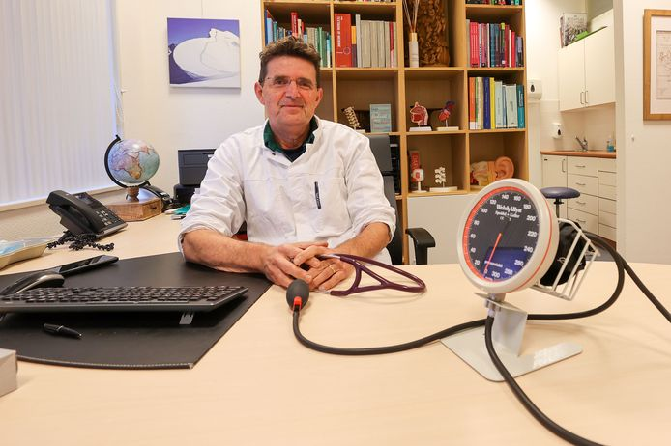

**Gezelligheid**

* Er moet ten alle tijden ruimte zijn voor een beetje humor
* Ik hang graag in de kroeg met vrienden
* Ik wil het liefst overal bij zijn

**“Niet gelachen is niet geleefd”**

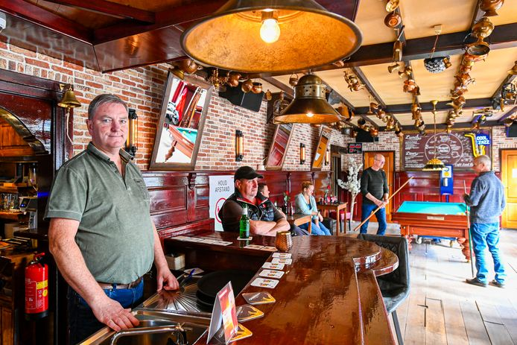

**Visie**

<https://hetnlpinstituut.nl/kernwaarden>